Munich, le 22.02.2021

**Sujet : Partenariat pour la REEL 2021**

Madame, Monsieur,

Depuis 1984, les étudiants luxembourgeois se rassemblent chaque année dans le cadre de la **REEL**, « Réunion Européenne des Étudiants Luxembourgeois ». Sa 36ième édition aura lieu à Munich et sera organisée par le cercle étudiant de la ville sélectionnée, **LSM**, « Lëtzebuerger Studenten zu München », en coopération avec l’**ACEL**, « Association des Cercles d'Etudiants Luxembourgeois ».

La REEL est une plateforme interactive permettant aux étudiants et aux entreprises luxembourgeoises de nouer de premiers contacts Ainsi, le **jeudi 7 octobre** sera réservé aux partenaires de la REEL pour les présentations des entreprises partenaires, la foire partenaire suivi par une soirée privée.

La REEL offre l’opportunité aux étudiants luxembourgeois dispersés à travers de nombreuses villes européennes de se rassembler afin de s’échanger sur des problèmes actuels.

A cet effet, plusieurs tables rondes, notamment une discussion phare sur le sujet **«** **Que faire après les études ? Luxembourg ou le monde ? »**, présentations et ateliers seront organisés en collaboration avec des nombreux acteurs renommés du monde politique, économique et universitaire.

En contribuant à cet évènement, vous saisiriez une occasion unique, qui vous permet évidemment de représenter votre entreprise, mais également de soutenir les futurs diplômés du Grand-Duché.

Si vous voyez un intérêt pour supporter la REEL, notre pilier du partenariat a le plaisir de de vous aider à trouver les options compatibles aux besoins de votre entreprise et de vous fournir toutes les informations supplémentaires désirées. Ainsi, vous avez par exemple la possibilité de participer à la foire partenaire et présenter votre entreprise devant le public de la REEL. En outre, vous pourriez choisir des options de marketing ou social media.

A ce sujet, nous nous permettons de vous envoyer la brochure partenariat. Celle-ci présent de façon détaillée les différentes possibilités que vous offre la REEL. Des exemples types peuvent être trouvés sur les pages 25 à 27 de la brochure. Si jamais vous avez des questions au sujet de nos formules n’hésitez pas à nous contacter.

En vous remerciant dès aujourd’hui de l’intérêt que vous voudrez bien accorder à la présente et en espérant pouvoir vous compter parmi nos partenaires, nous vous prions d’agréer, Madame, Monsieur, l’expression de nos salutations distinguées.

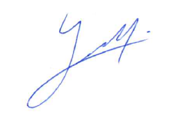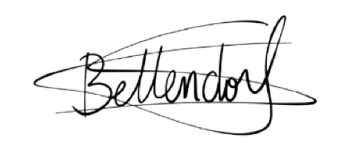

**Sven Bettendorf Jerry Lambert**Président REEL Responsable Groupe Partenariat